# **Bevezető**

Ez a dokumentáció tartalmazza, a játékkal kapcsolatos főbb teszteket melynek segítségével szélesebb körű képet kaphatunk a játék funkcionalitásáról és kompatibilitásáról.

# **Tesztek**

Ebben a fejezetben szedem pontokba azokat a teszteket, amiket végeztem a játék során, ezeket a pontokan külön fejezetekben részletezem.

1. Regisztráció
2. Bejelentkezés
3. Szint teljesítése
4. Szint sikertelen teljesítése (Game Over 1)
5. Szint sikertelen teljesítése (Game Over 2)
6. Kompatibilitás

A részletes tesztesetek tesztjei a Tesztek nevű excel táblázatban tekinthető meg, ami a github repozitóriumom Dokumentáció mappájában található.

Projekt Github linkje: <https://github.com/Vrenato/ZeroGravity.git>

# **Regisztráció**

Lehetséges hibák a regisztráció során:

**Nem megfelelő játékosnév:** Ezt akkor kapjuk hibaüzenetnek, ha a játékosnevünk kevesebb, mint 4 karakter hosszúságú, ebben az esetben a regisztráció sikertelenül zárul.

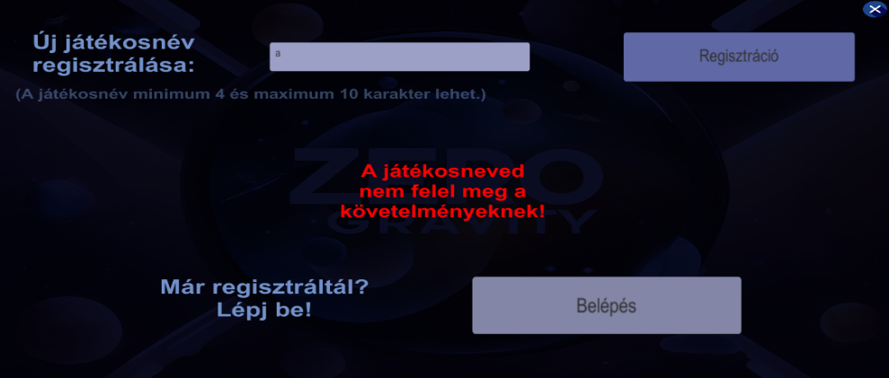

**A játékosnév már szerepel az adatbázisban:** Ezt a hibaüzenetet akkor kapjuk, ha a megadott játékosnév már szerepel az adatbázisban, ilyenkor a megadott név nem kerül feltöltésre, a regisztráció sikertelenül zárul.

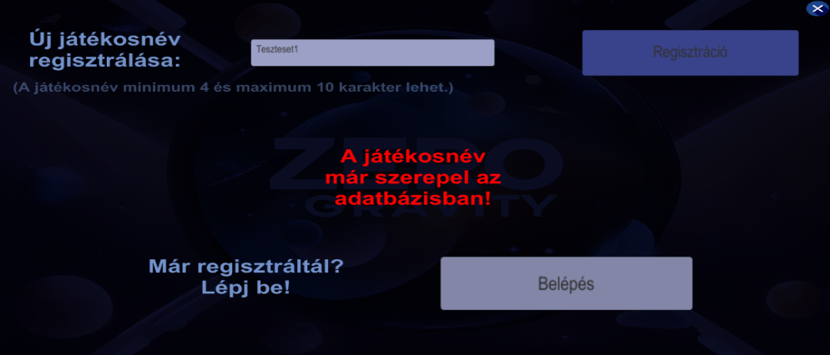

# **Bejelentkezés**

Bejelentkezéskor 2 dolog fordulhat elő:

1. Már regisztráltunk korábban és kijelentkezés nélkül léptünk ki a játékból és újra be szeretnénk lépni. Ilyenkor a Belépés gombra kattintva probléma nélkül bejelentkeztet a játék.
2. Még nem regisztráltunk, vagy kijelentkeztünk és regisztráció nélkül szeretnénk belépni.

Ebben az esetben semmi sem fog történni, nem fut le a bejelentkezéshez szükséges kód. Ameddig nem regisztrálunk a Belépés gomb nem fog lefuttatni semmit.

# **Szint** **teljesítése**

Egy szint teljesítésekor 3 opció közül választhatunk.

1. Menü

Ezt az opciót választva a főmenüben találjuk magunkat, minden probléma nélkül lefut a szükséges kód.

1. Újrakezdés

Ezt az opciót választva a szintet teljesen az elejétől tudjuk újrakezdeni, ebben az esetben is sikeresen lefutott a szükséges kód és a számláló újra indulásával elölről kezdődött a szint.

1. Következő szint

Ez az opció közvetlenül a soron következő szintre juttat minket, és ez minden alkalommal meg is történt, mindig pontosan az adott szinttől egyel nagyobb szint futtatására került sor.

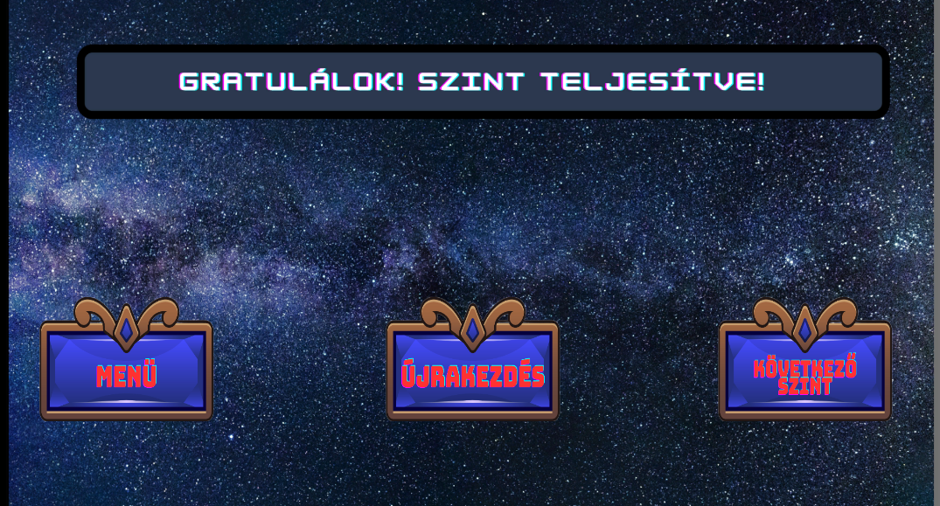

1. ábra Szint sikeres teljesítése után ez a képernyő fogadja a játékost.

# **Szint** **sikertelen** **teljesítése (Game** **Over** **1)**

A szinteket két féle módon veszíthetjük el, ez a fejezet az első ilyen tesztesettel foglalkozik.

Az első ilyen mód, az, amikor lezuhanunk a mélybe. Ilyenkor a GameOver1 menünek kell megjelennie a játékban, ahol további 2 gomb került tesztelésre.

Az egyik ilyen gomb a Menü gomb, ezt megnyomva gond nélkül visszakerülünk a főmenübe, a játékmenet az adott szinten lezárul.

A másik gomb az Újrakezdés, ha ezt az opciót választjuk, akkor a szint a megszokott módon újraindul, mindenféle hiba nélkül.

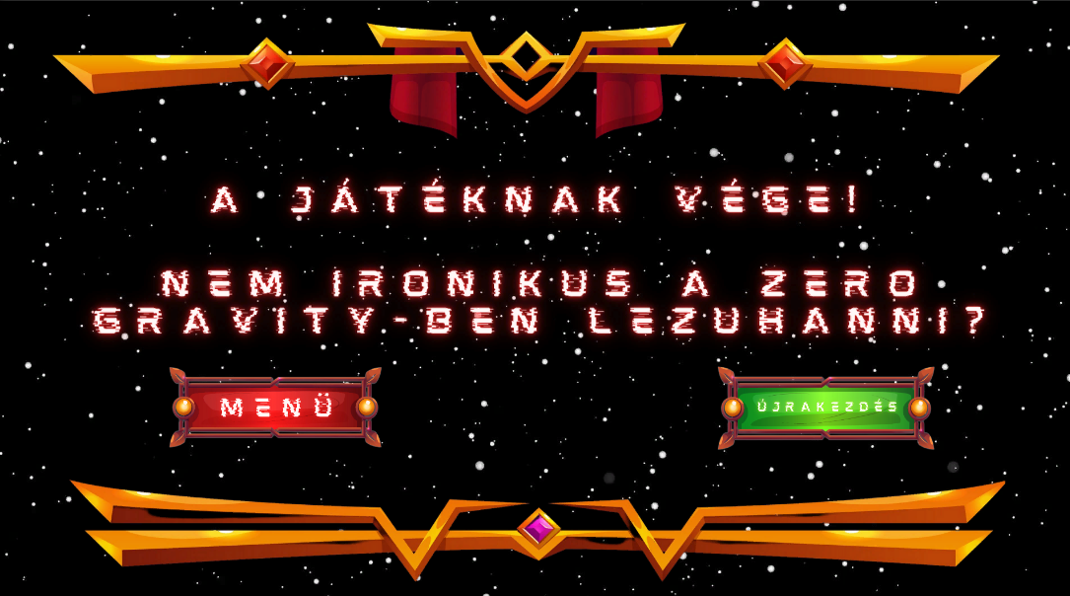

2. ábra A játékban található GameOver1 menü

# **Szint** **sikertelen** **teljesítése (Game** **Over** **2)**

Ez a fejezet a szintek elvesztésének második tesztesetéről szól.

A második teszteset úgy jön létre, ha nem lezuhanunk, hanem a játékban található időzítő a nullát elérve pirosra vált, a karakterünk pedig elkezd lebegni (mert ugye nincs gravitáció), és egy adott magasságot elérve meghal. Ilyenkor szintén egy menünek kell megjelennie, ami nem más, mint a GameOver2 menü, ahol újra 2 gomb került tesztelésre.

Az egyik gomb szintén a Menü gomb volt, ezt megnyomva ismét visszakerültünk a főmenübe, a játékmenet az adott szinten lezárult.

A másik gomb az Újrakezdés volt, ezt az opciót választva a szint a szokásos módon újra indult, a teszt sikeresen zárult.

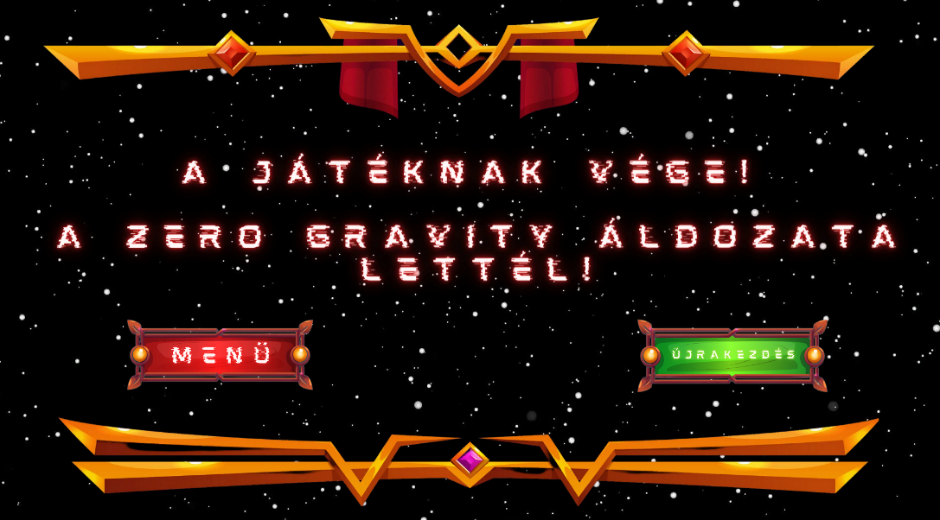

3. ábra A játékban található Gameover2 menü

# **Kompatibilitás**

Fontos megemlíteni a játék kompatibilitását különböző eszközökön.

A játékot az iskolában található számítógépeken is teszteltem, ahol maga a játék a megszokottól eltérően viselkedett, és némelyik konfigurációkon eltérően is nézett ki.

1. A játék nem funkcionál megfelelően, ha:

Bármilyen képernyőt rögzítő szoftver fut a háttérben, legyen az akármilyen videófelvevő szoftver, vagy akár egy olyan szoftver, ami egy másik gépről figyeli meg az éppen aktuális gépet.

Tapasztalt hiba: Ebben az esetben a játék a billentyűzeten leütött gombokat csak jelentős késéssel tudja feldolgozni, különösképpen igaz ez a space billentyűre.

1. A játék nem néz ki megfelelően, ha:

A képernyőfelbontás 1920x1080 pixelnél alacsonyabb. Ebben az esetben még a reszponzív törekvések ellenére is előfordulhatnak apróbb/nagyobb kinézetbeli torzulások, ezért úgy határoztam, hogy a játék minimális rendszerkövetelményei közé sorolom ezt is, hiszen csak ezen felbontás felett tudom biztosítani a játék eredeti, hibamentes kinézetét.